



信息学院软件工程系

《计算机网络》实验报告

**题　　目 实验九**代理服务器软件

**班　　级 软件工程2019级1班**

**姓　　名 陈智涛**

**学　　号 22920192204179**

**实验时间 2021年5月28日**

**2021 年 6 月 07 日**

填写说明

1. 本文件为Word模板文件，建议使用Microsoft Word 2019打开，在可填写的区域中如实填写；
2. 填表时，勿破坏排版，勿修改字体字号，打印成PDF文件提交；
3. 文件总大小尽量控制在1MB以下，勿超过5MB；
4. 应将材料清单上传在代码托管平台上；
5. 在学期最后一节课前按要求打包发送至cni21@qq.com。

# 实验目的

通过完成实验，掌握基于 RFC 应用层协议规约文档传输的原理，实现符合 接口且能和已有知名软件协同运作的软件。

# 实验环境

例程使用c、Linux系统

# 实验结果

主要在注释中。

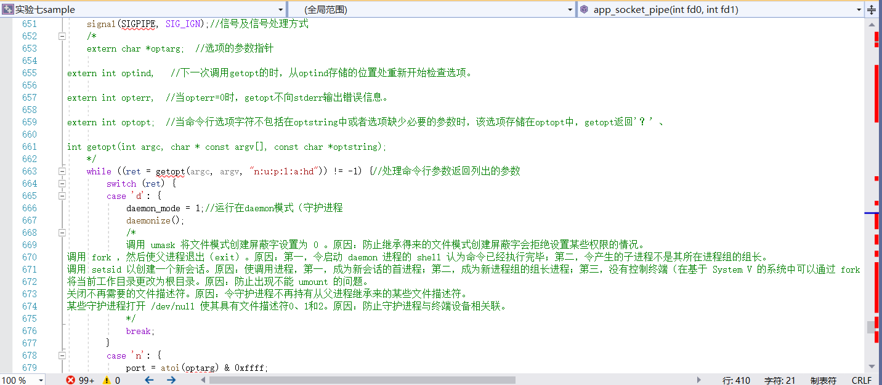

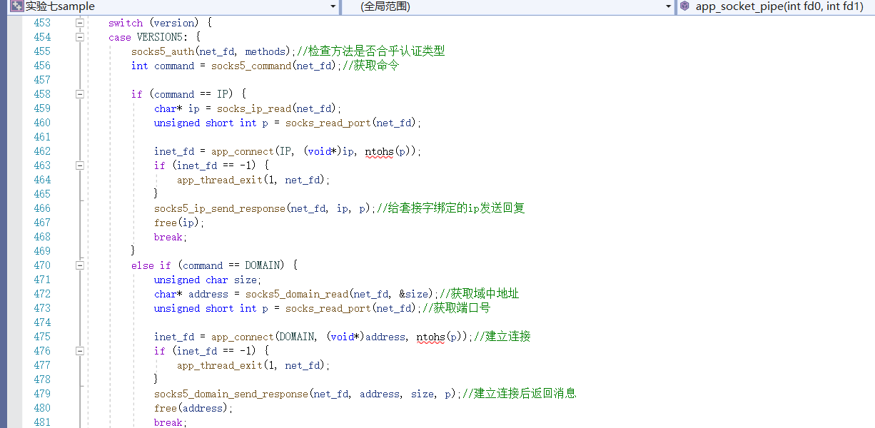

# 实验代码

本次实验的代码已上传于以下代码仓库：[ChenZhitao06/Computer-Network-Experience7-server-software (github.com)](https://github.com/ChenZhitao06/Computer-Network-Experience7-server-software)

# 实验总结

通过阅读代码学习了通过IP及端口号连接以及通过域连接。学习了socks版本4和5不同的处理方法。了解了代理服务器的工作原理。